Рус телендә урта гомуми белем бирү мәктәбенең рус төркемендә укучылар өчен татар теленнән үткәрелә торган
мәктәп туры олимпиада биремнәренең җаваплары.
10 нчы сыйныф

Ответы олимпиадных заданий школьного тура по татарскому языку для общеобразовательных организаций с обучением на русском языке
(для изучающих татарский язык).
- класс
Макс. балл - 109

- Устная часть.
Назовите и составьте рассказ по картине (10– 12 предл., по 3 б.=36 б.+2 б=38 б.).
Тугрылыклы дус. Олы йөрәк.
Урамда көнозын яңгыр ява. Динә тәрәзә аша урамны күзәтә. Шунда ул көндез үзләре белән ишегалдында уйнап йөргән этне күреп алды...
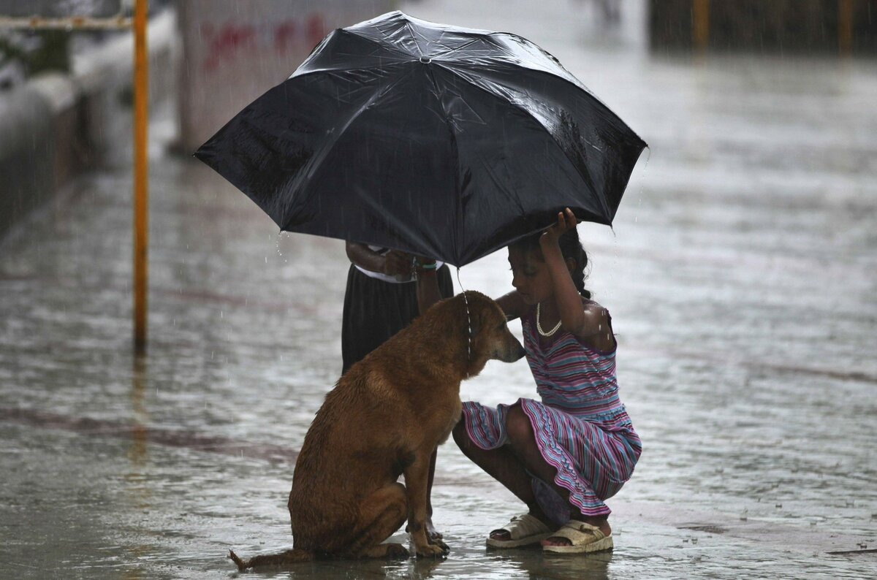

- Письменная часть.
1.Прочитайте текст и выполните задания.
1) Озаглавьте текст (3 б.). (Укытучы апа. Сугыш. Искиткеч хәбәр)
2) Запишите пропущенные частицы ( по 2 б. = 14 б.).
3) Переведите выделенные выражения на русский язык (по 3 б. = 6 б)
Менә көз җитте. Укулар башланды.
Шарфлы апа безнең мәктәптә рус теле укыта. Аны укучылар бик яраталар.
Аның ире сугышта. Ул очучы икән. Ә Анна Сергеевна Мәскәүдән килеп, татар авылында балалар укыта. Аңа хатлар еш килә. Андый көннәрдә ул бик шат күренә.
Әллә күршедә генә торганга, әллә улы Петя минем сеңлем белән дуслашканга, Анна Сергеевна мине бик яратты. Мәктәптә очраганда, ул минем белән сөйләшергә тырыша.
Уку елы тәмамланды. Берничә көн узгач, авылга авыр хәбәр килде: Петяның әтисе һава сугышыннан кире кайтмаган. Бу хәбәрдән соң укытучы апа бер атна авырып ятты, өеннән чыкмады. Ә беркөнне Петя белән укытучы апа кинәт кенә юкка чыктылар. Аларның кая киткәнен беркем дә белми калды.
Күп еллар үтте. Без үсеп җиттек. Ләкин күңел түренә кереп урнашкан укытучыбызны беребез дә онытмады (НИКТО НЕ СМОГ ЗАБЫТЬ НАШУ УЧИТЕЛЬНИЦУ). Соңгы көннәрдә үзәк газеталарның берсендә басылган искиткеч бер хәбәр кадерле укытучымны тагын күз алдына китереп бастырды (ПРЕДСТАВИЛ ПЕРЕД ВЗОРОМ)...
4) Напишите небольшой рассказ, основываясь на последнее предложение текста (5-6 предложений, по 3 б. =18 б.)
Бу хәбәрдә сугыш барган территорияләрнең берсендә самолет калдыклары табылу турында язылган иде. Самолеттан ерак түгел очучының сөякләре һәм көмеш портсигары табылган. Анда летчикның тулы фамилиясе язылган- Демченко...
2. Вместо многоточия ставьте фразеологизм. (3 б.)
Бу мәсьәләгә ... ярамый.
- телеңне йотарга
- йөз чөерергә
- баш әйләнергә
- күз йомарга
3. В каком предложении допущена ошибка? (2 б.)
- Энемнең хыялы – җырларга өйрәнү.
- Түбән Кама – химиклар шәһәре.
- Казан – элек-электән мәдәният һәм сәнгать үзәк (үзәге).
- Алабуга – иң борынгы шәһәрләребезнең берсе.
- Выбери подходящее по смыслу прилагательное. (2 б.)
... туган
- иске
- биек
- тар
- укымышлы
- Найди грамматический правильное продолжение предложения. (2 б.)
Яңгыр ява, ... .
- ләкин без бернәрсә белмибез.
- шунда кичә башланды.
- шул вакытта кыш та җитте.
- шулай да без юлга чыктык.
- Вместо многоточия вставьте подходящее падежное окончание. (По 1 б. = 4 б.)
- эшНЕ дәвам итәргә
- эшТӘ ярдәм итәргә
- эшКӘ игътибар итәргә
- эшТӘН кайтып китәргә
- В какой последовательности нужно расставить предложения, чтобы получился текст? (4 б.)
А) Ашый торган ризыкта витаминнар булуы бик мөһим.
Ә) Һәркем сәламәт булу өчен тырышырга тиеш.
Б) Шуңа күрә кешеләр ит тә, сөт ашамлыклары да, яшелчәләр дә, җиләк-җимеш тә ашарга тиеш.
В) Сәламәт булырга теләсәң, иң беренче чиратта яхшы тукланырга кирәк.
1) Ә, В, Б, А
2) В, Ә, Б, А
3) Ә, В, А, Б
4) В, Ә, А, Б
8. В какой последовательности необходимо поставить выражения, чтобы получилось предложение? (2 б.)
А) әдәби әсәрләр генә түгел
Ә) күп гасырлар буена
Б) төрле фәннәр буенча да китаплар язылган
В) татар телендә
1) Ә, В, Б, А
2) В, Ә, Б, А
3) Ә, В, А, Б
4) В, Ә, А, Б
9. Выберите вместо многоточия правильный вариант окончаний. (3 б.)
Кешеләр борынгы... асылташлар... көче... ышанган... .
- –дан,-да,-н, -лар;
- –дан, -ның, -нә, -нар;
- –дән, - ның, - кә, - нар;
- –дан, -ның, -нә, -лар.
10. Допишите продолжение предложений. (По 2 б = 8 б.)
1.Диңгезгә карыйм да дусларымны исемә төшерәм.
2.Мин кызып киткәндә, син мине тынычландыр, яме .
3.Тырышып эшләүләренә карамастан, объектны өлгертә алмадыр .
4. Алиянең әнисе заводта инженер булып эшләсә дә мәсьәләне чишә алмады.

